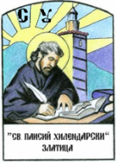
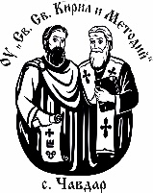 OУ “Св. Св. Кирил и Методий”
2084 с.Чавдар, обл.Софийска, ул.. „Христо Ботев” №5; www.ouchavdar.com.

ДО ДИРЕКТОРА
НА ОУ „СВ. СВ. КИРИЛ И МЕТОДИЙ“
С. ЧАВДАР

ЗАЯВЛЕНИЕ
за прЕМИНАВАНЕ в обучение от разстояние в електронна среда
(до 30 учебни дни)
(съгласно чл. 115а ал.3 от ЗПУО и раздел ІІІ. от Наредба №10 за организацията на дейностите в училищното образование)

От ................................................................................................................................................,
/майка/
и от ..............................................................................................................................................,
/баща/
на .............................................................................................................................. от .......... клас през учебната 2020/2021 г. в ОУ „Св. Св. Кирил и Методий“,
За контакт:
Член на семейство | Ел. поща | Телефон
Ученик
Майка
Баща

УВАЖАЕМА ГОСПОЖО ДИРЕКТОР,

С настоящото заявление, на основание чл. 12 ал.2, във връзка с чл.115а ал.3 от Закона за предучилищното и училищното образование, заявяваме намерението си през учебната 2020/2021г. дъщеря ми/ синът ми ........................................................................................... от ... клас да премине в обучение от разстояние в електронна среда в повереното Ви училище за периода ................................................................................. ( .... учебни дни)
Мотивите ми за преминаване в обучение от разстояние в електронна среда са: по избор на ученика и/ или родител/и при условията на чл.12 ал.2 от ЗПУО.

Прилагам следните документи:
- Декларация за осигурени условия за провеждане на обучението 1 брой.

Предоставяйки тези данни, даваме съгласие на ОУ „Св. Св. Кирил и Методий“ г. Чавдар да ги използва за нуждите на администрацията във връзка с осъществяване на процедурата.
Подателят на документите носи отговорност за верността на вписаните данни.

Дата: ...........................................г. 1. С уважение, ..............................
/ .................................................../
2. С уважение, ..............................
/ .................................................../

